Задача 1. Створити файловий компонент для відображення курсу валюти.
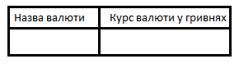

Використовуючи цей однофайловий компонент відобразити значення курсів долара та євро (двічі раз використати цей однофайловий компонент з різними властивостями назви і курсу).
Приклад.
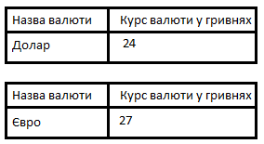

--------------- КОМПОНЕНТ ----------
<template>
<div>
<table class="border">
<tr>
<th>Назва валюти</th>
<th>Курс валюти</th>
</tr>
<tr>
<td>
{{currencyName}}
</td>
<td>
{{course}}
</td>
</tr>
</table>
</div>
</template>

<script>
export default {
name:"CurrencyViewer",

props: {
currencyName: {
type: String,
required:true
},
course:{
type:Number,
required:true
}
},
}
</script>

<style lang="css" scoped>
.border, td, th{
border: 2px solid black;
}
</style>

-------------- Підключення компонента --------
<template>
<div>
<hr>
<h1>Дз1</h1>
<currency-viewer currencyName="Долар" :course="24"/>
<currency-viewer currencyName="Євро" :course="26"/>
<hr>
<h1>Дз2</h1>

<students-viewer :studentsList="students" />

<hr>
<h1>Ще один список</h1>

<students-viewer :studentsList="pupils" />
<hr>
<img :src="imgPath" alt="">

<hr>
<products-viewer/>
</div>
</template>

<script>
import CurrencyViewer from "@/components/CurrencyViewer";

export default {
name: "App",
components: {
CurrencyViewer

},

data() {
return {
students:["Ivan","Petro","Olga","Vasja"],
pupils:['1111','aaaaa','dddd']
};
},

computed: {
imgPath() {
return require("@/assets/images/notes/_1.jpg")
}
},
};
</script>

<style>
#app {
font-family: Avenir, Helvetica, Arial, sans-serif;
-webkit-font-smoothing: antialiased;
-moz-osx-font-smoothing: grayscale;
text-align: center;
color: #2c3e50;
margin-top: 60px;
}
</style>

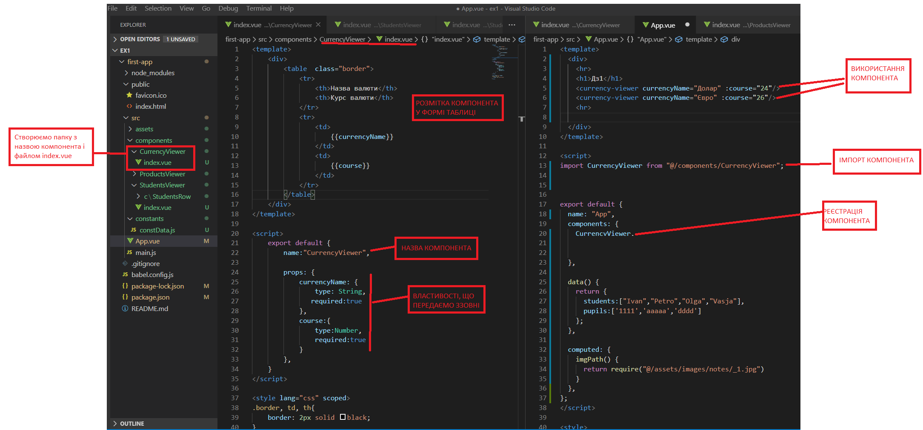
Задача 2. Використовуючи однофайловий компонент відобразити список учнів класу (у компонент передаємо список студентів, а компонент відображає у вигляді таблиці).
№ п/п | ПІБ
1 | Іванов І.І.
2 | Петров П.П.
3 | Степанов С.С.
4 | Воронін А.С
-------------- ПІДКОМПОНЕНТ — РЯДОК --------------------
<template>
<tr>
<td>{{orderNumber}}</td>
<td>{{studentsName}}</td>
</tr>
</template>

<script>
export default {
name: "StudentsRow",

props: {
orderNumber: {
type: Number
},
studentsName:{
type:String
}

}

}
</script>

<style lang="css" scoped>
table, td, th{
border:2px solid black
}
</style>

-------------- КОМПОНЕНТ ---------------

<template>
<div>
<label >
Пошук імені:
<input type="text" v-model="serchName">
</label> <br>
<table>
<students-row
v-for="(student,index) in filteredStudList"
:key="index"
:orderNumber="index+1"
:studentsName="student"
/>
</table>
</div>
</template>

<script>
import StudentsRow from "./c/StudentsRow";
export default {
name:"StudentsViewer",
components: {
StudentsRow
},

props: {
studentsList:{
type:Array,
default: ()=>{}
}
},

data() {
return {
serchName:null
}
},

computed: {
filteredStudList() {
if(this.serchName)
return this.studentsList.filter(stud=>stud.startsWith(this.serchName))
else
return this.studentsList
}
},

}
</script>

<style lang="css" scoped>
table, td, th{
border:2px solid black
}
</style>

-------------- ВИКОРИСТАННЯ КОМПОНЕНТА -------------

<template>
<div>
<hr>
<h1>Дз1</h1>
<currency-viewer currencyName="Долар" :course="24"/>
<currency-viewer currencyName="Євро" :course="26"/>
<hr>

</div>
</template>

<script>
import CurrencyViewer from "@/components/CurrencyViewer";
import StudentsViewer from "@/components/StudentsViewer";
import ProductsViewer from "@/components/ProductsViewer";

export default {
name: "App",
components: {
CurrencyViewer,
StudentsViewer,
ProductsViewer
},

data() {
return {
students:["Ivan","Petro","Olga","Vasja"],
pupils:['1111','aaaaa','dddd']
};
},

computed: {
imgPath() {
return require("@/assets/images/notes/_1.jpg")
}
},
};
</script>

<style>
#app {
font-family: Avenir, Helvetica, Arial, sans-serif;
-webkit-font-smoothing: antialiased;
-moz-osx-font-smoothing: grayscale;
text-align: center;
color: #2c3e50;
margin-top: 60px;
}
</style>

